道路工事施行承認申請（道路法第２４条）の手引き（案）

国土交通省 仙台河川国道事務所
仙台東国道維持出張所 許認可担当
ＴＥＬ ０２２－２４６－４１５１
ＦＡＸ ０２２－２４８－７１１９

Ⅰ．承認申請時提出書類
承認申請時、次に掲げる書類の提出が必要です。提出部数は申請書のみ１部（複写式のため）とし、その他全て２部添付すること。

１．道路工事施工承認申請書
４枚の複写式となっているので１枚目にのみ記入。

２．工事仕様書（数量集計表）
工事の種別・細別・数量を記入したもの。ただし金額は省略する。

３．同意書
建築物の建設・排水施設の設置・改築等にあたって、第３者との間に利害関係が生じる場合は、当該第３者の同意書又は他の法令による許可等を必要とする場合は所管行政庁の許可書の写しを添付してください。
ただし申請人が土地所有者でない場合は、土地所有者全員の申請に関する同意書を添付すること。
なお、水道工事、下水道工事、ガス工事等が必要な場合は、承認申請前に工事を済ませてください。

４．確約書・誓約書
承認申請に対し確約又は誓約する事項がある場合添付する。又、道路管理者から確約・誓約事項を受けた場合も併せて添付する。

５．申請理由書
今回の承認申請理由（従来の用途・計画・最大乗入車両等）を添付すること。

６．交通処理計画書
乗入口の設置に伴い、一般交通に支障を生じる恐れがあると考えられる場合は、必要な施設対策を検討するため、交通処理計画書（敷地・店舗等面積・駐車場計画・予想される車両交通量・ピーク時交通量・本線交通量等記載したもの）を提出するものとする。

７．添付図面
1）位置図 Ｓ＝１：５０，０００または、Ｓ＝１：２５，０００（住宅地図でもかまわない）

2）現況平面図 Ｓ＝１：５００程度

3）計画平面図 Ｓ＝１：５００程度（計画線は破線とする）
排 水 計 画 図 Ｓ＝１：５００程度
※２種以上の場合は軌跡図も添付する。

4）計画横断図
(1) 横 断 図 Ｓ＝１：１００程度
(2) 縦 断 図 Ｓ＝１：１００～１：１，０００

5）構造図 Ｓ＝１：５０程度

6）建物配置図 Ｓ＝１：５００程度（計画平面図・建築図等に兼ねることが出来る）

7）施工面積計算 Ｓ＝１：５００程度（三斜法により図面に記入すること）

8）保安施設設置図 （東北地方整備局制定・共通仕様書により計画すること）
※車道規制を行う場合は、夜間施工(22:00～6:00)とする

9）公図（原本）

10)登記簿謄本（ 原 本 ）

８．現況写真
現況写真に計画を赤書きして添付すること。

Ⅱ．承認工事申請基準

１．車両乗入口の承認基準
1）乗入口は原則として対象施設について１箇所とする。ただし、出入口を分離する必要のある施設等特別事情のある場合及び特に大型の貨物自動車等が出入りする場合は、道路管理者との協議により２箇所まで承認することが出来る。
車両乗入口と民民境界までの離隔は、以下のとおりとする。
○Ａ型通路：原則として５ｍ以上。但し、出入り口が当該箇所以外に設置不可能な場合等、やむを得ない場合は１ｍ以上。
○Ｂ型通路：２.５ｍ以上

2）乗入口は原則として次に掲げる箇所には設けないこと。ただし、自家用車等生活上出入りが必要となる通路、その他自動車の出入りの回数が少ない場合等、交通安全上特に支障がないと道路管理者が認めた場合は適用しないものもある。
- 横断歩道（自転車横断帯を含む）の中及び前後５ｍ以内。尚、当該箇所に停止線がある場合は、当該停止線から５ｍ以内。
- トンネル等の前後５０ｍ以内の部分。
- バス停留所。ただし停留所を表示する標識又は標識板のみの場合は、その位置から１０ｍ以内の部分。
- 地下道・地下鉄の出入口及び横断歩道橋かの昇降口から５ｍ以内の部分。
- 交差点（総幅員７ｍ以上の道路を交差する交差点をいう。停止線も含む）の中及び交差点の側端又は道路の曲がり角から５ｍ以内の部分。ただし、Ｔ字型交差点の突き当たりの部分を除く。
- バス停車帯の部分。
- 橋の部分。
- 道路照明灯等の道路付属物、占用物件（信号機も含む）の移転を必要とする箇所。ただし、道路管理者及び占用者が移転を認め、申請者が移設をする場合は除く。

２．乗入口の構造
1）乗入口の分類
乗入口の分類は申請目的により通行の可能性のある自動車の種類を判断し、下表を適用する。

形 式 | 利 用 形 態
１ 種 | 長さ８ｍ以上の車両が出入りする工場、倉庫、ガソリンスタンド、大型店舗、ドライブイン、駐車場など
２ 種 | １種及び３種以外の通路
３ 種 | 小型自動車のみが出入りする通路  車両重量２ｔ以下

2）乗入口の形状
乗入口の形状はＡ型及びＢ型の２種類とする。ただし取付方法についてはＡ型を標準とし、特殊な箇所については別途考慮することが出来る。
一方通行、中央分離帯設置区間及び同設置計画がある区間で通路を２箇所以上設ける場合は、原則としてＢ型とする。

3）乗入口の構造
乗入口の通路幅員、舗装構成について下表を適用するものとする。

区 分 | 道路幅員  （ｂ） |  | すみ きり（Ｌ）  片側 | 舗 装 構 成
区 分 |  |  | すみ きり（Ｌ）  片側 | アスファルト舗装 |  |  | ｺﾝｸﾘｰﾄ舗装 |  | 特殊舗装（平板ブロック）
区 分 | Ａ型 | Ｂ型 | すみ きり（Ｌ）  片側 | 表 層  細粒度  As 13 | 基 層  粗粒度  As 20 | 下層路盤  ｸﾗｯｼｬｰﾗﾝ  ４０－０ | ｺﾝｸﾘｰﾄ  21N/mm2 | 下層路盤  ｸﾗｯｼｬｰﾗﾝ  ４０－０ | ｲﾝﾀｰﾛｯｷﾝｸﾞﾌﾞﾛｯｸ  (平板  ﾌﾞﾛｯｸ) | ｺﾝｸﾘｰﾄ  18N/mm2 | 下層路盤  ｸﾗｯｼｬｰﾗﾝ  ４０－０
１ 種 | １２ｍ以下 | ８ｍ  以下 | ３ｍ  以下 | ５㎝ | １０㎝ | ３０㎝ | ２５㎝ | ２５㎝ | ８cm | １７㎝ | ２５㎝
２ 種 | ８ｍ  以下 | ７ｍ  以下 | ２ｍ  以下 | ５㎝ | ５㎝ | ２５㎝ | ２０㎝ | ２０㎝ | ８㎝ | １２㎝ | ２０㎝
３ 種 | ４ｍ  以下 | － | 1.5ｍ  以下 | ５㎝ | － | ２５㎝ | １５㎝ | １０㎝ | ８㎝ | ７㎝ | １０㎝
・アスファルト合材、クラッシャーランは再生材を原則とする。

4）計 画 平 面 図
（１）Ａ 型
ⅰ）マウンドアップタイプ
全面切り下げ型
乗り入れ部すり付け型
ⅱ）フラットタイプ

（２）Ｂ 型
5）計 画 断 面 図

(1) 断舗装すり付け断面（マウンドアップタイプ）

通 常

歩道幅員が狭い場合

・すり付け部の幅は０.７５ｍを標準とし、勾配は１５％以下とする。
・平坦部は１ｍ以上を標準とする。
・歩道幅員が十分な場合には、平坦部は２ｍ以上確保する。
・歩道幅員が狭く標準断面勾配がとれない場合は８％以下の勾配で全面すり付けとする。
・これらが出来ない場合は担当職員との協議打ち合わせの上、検討すること。

３．乗入口以外の構造
1）排水計画
道路側溝は路面に溜まる雨水のみを受ける構造となっているため、宅内排水を道路側溝に繋げて排水する事は出来ない。事前に排水計画を検討し、計画平面図等に明記すること。
また、宅地内も原則として舗装すること。

２）民地側の縦断勾配
民地から道路に流入する車両等が、安全に一旦停止することができるよう、歩道路肩から下記に示す区間においては、縦断勾配が±２．５％以内の部分を設けること。

１種通路 １０ｍ ２種通路 ５ｍ ３種通路 ３ｍ

Ⅲ．承認申請後提出書類
申請許可が下りた後に必要な場合、個別に提出すること。

１．道路工事着工届
工事着工前に提出すること（１部）。尚、添付書類として所轄警察署からの「道路使用許可書」の写しと「工事工程表及び工事責任者通知書」を添付すること。押印は要しない。

２．道路工事完了届
工事完了後に提出すること（１部）。添付書類として、出来形図（平面図・断面図に実測値を朱書き）・各工種の着工前・施工状況・完了の写真を添付すること。
完了届提出後、現地で完了検査を行う。

３．工事期間変更届
工事において申請時の完了期間に終了しない場合に提出すること。変更理由と変更した完了期間と併せて記入する。ただし、事務手続き上許可までに約２週間程かかるため事前に提出すること。

４．道路工事取り下げ願い
工事を取り下げる場合には理由等を明記し提出すること。（１部）

５．現場発生品調書
今回の工事によって不要となった現場発生品で再利用できるものについては、調書の提出と一緒に発生品を返納すること。尚、返納する際当方で数量確認を行う。

Ⅳ、標準処理期間
道路法第２４条に基づく請願工事の標準処理期間は、３週間以内（申請書類の不備等を補正するために要する
期間は含みません）です。なお、先例のない場合など申請の内容によっては３週間超えることもあります。

（記入例）
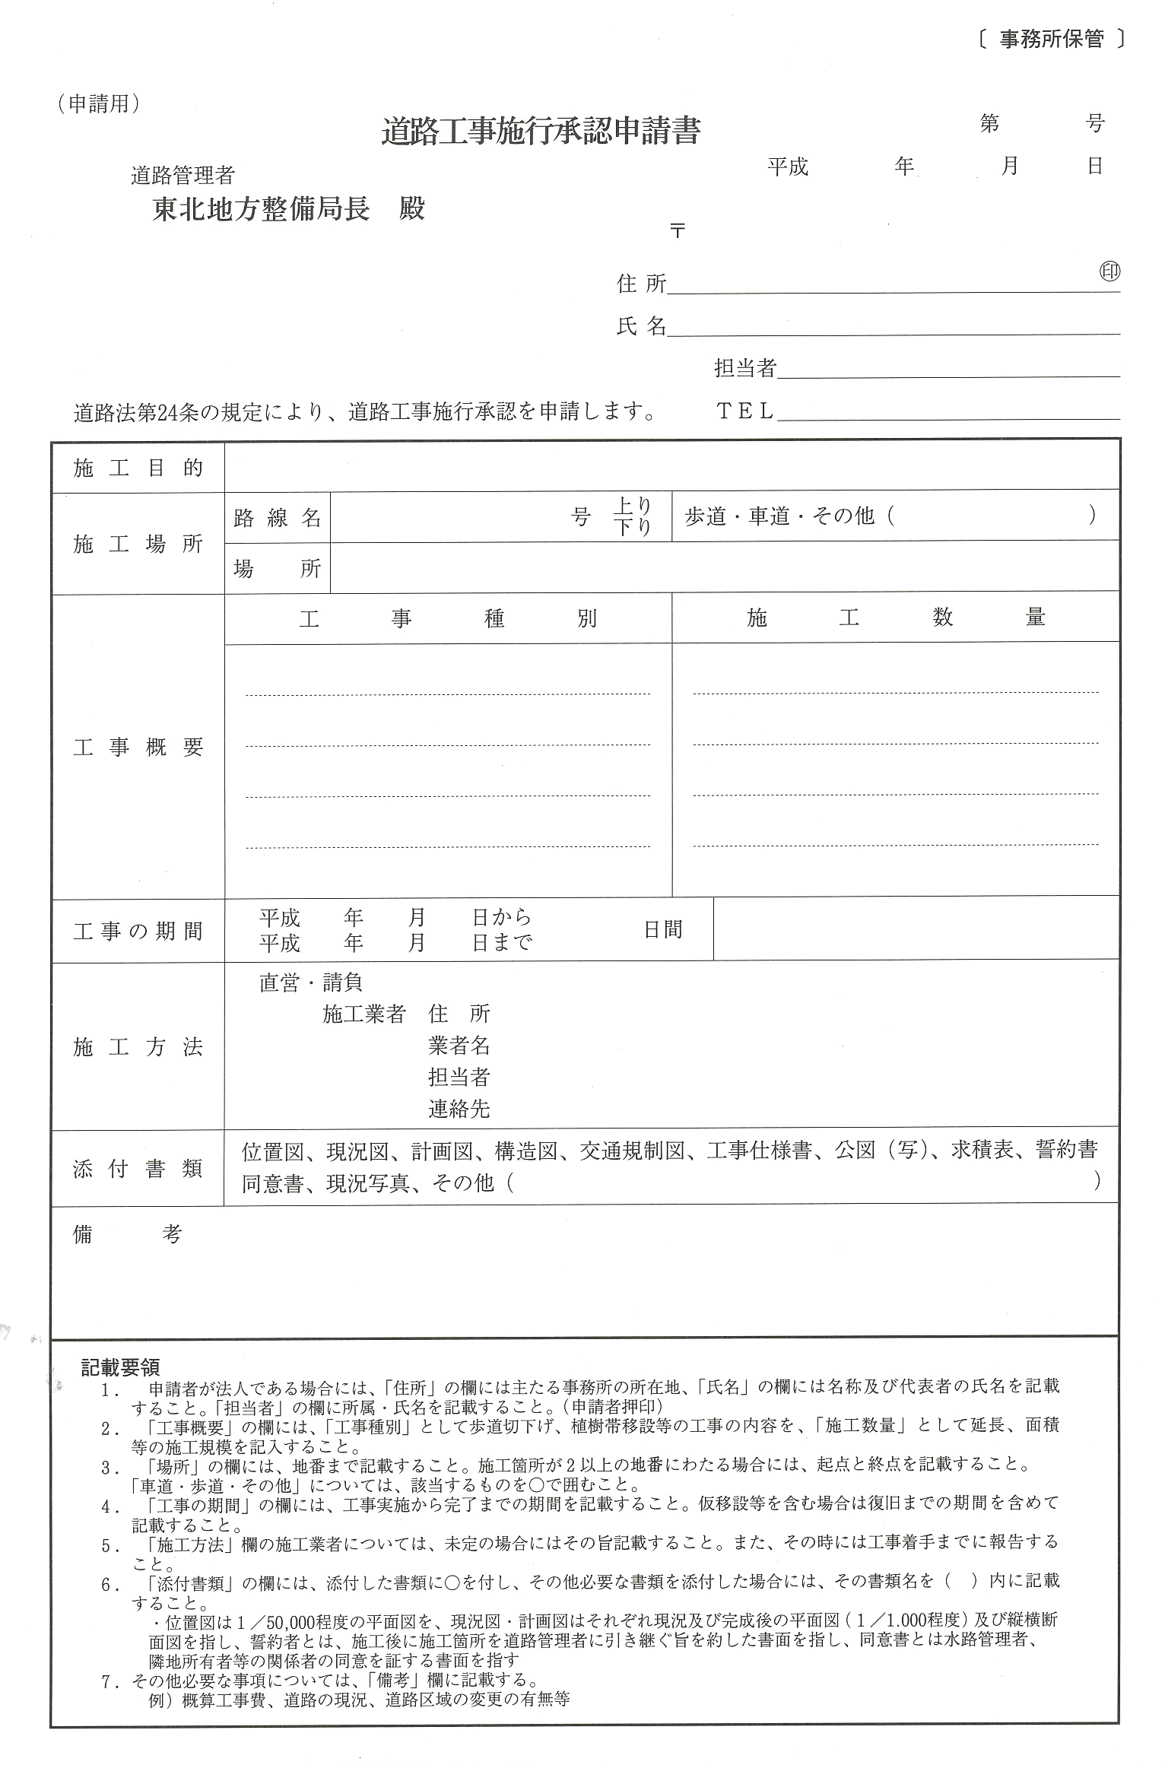
住所・氏名は土地所有者、担当者・TELは申請の担当者の名前等を記入
押印は必ず！
新築工事における車両出入口の設置
４・４５
施工場所の住所を記入
歩道工
歩車道境界ブロック設置工
Ｌ型側溝工
（別紙参照でも可）
面積及び延長を記入する。 （別紙参照でも可）
期間までに終了しない場合、「工期変更」を提出していただきます。
業者名を記入する
添付している書類に○をすること

（記入例）
令和 年 月 日

東北地方整備局長 殿

申請者
住所・氏名・申請箇所の地番を記入。
押印を必ずすること。

住所

氏名 印

申請箇所地番

申 請 理 由 書

今般、下記により２４条申請します。

記

１．従来の用途
更地で建物無し

２．今般の計画
今般、駐車場を新設する計画である。
申請地に出入りするために幅員４ｍの乗入口を設置する。

３．最大出入り車両
普通車

４．その他
なし

（記入例）
令和 年 月 日

東北地方整備局長 殿

申請者
住所・氏名・申請箇所の地番を記入。
押印を必ずすること
住所

氏名 印

申請箇所地番

確 約 書

今般、道路法２４条に基づく請願工事の申請書提出にあたり、工事完成後、道路敷内に広告・看板の設置、工作物の存置等の不法占用や不法駐車、その他一切の違反行為をしないことを書面をもって確約します。
また前述の確約内容については、申請ヶ所地番内で営業行為するものと賃貸契約した場合にも遵守させるよう努めます。

（記入例）
令和 年 月 日

東北地方整備局長 殿

申請者
住所・氏名・申請箇所の地番を記入。
押印を必ずすること。
住所

氏名 印

申請箇所地番

誓 約 書

上記地先の道路法２４条申請につきまして、将来拡幅計画等により中央分離帯を設置することの説明を受けましたが、その場合、道路管理者に対して補償の請求等何等の異議の申し立てをしないことを書面をもって誓約します。

（記入例）

工事仕様書（数量集計表）
工 種 | 種 別 | 細 別 | 規 格 | 単位 | 数 量 | 備 考
排水工
 | Ｌ形側溝 | 撤去 | 特Ｌ３３０ | ｍ
 | 〃 | 設置 |  | ｍ
舗装打換工
 | 舗装版撤去 |  | ｔ＝４ｃｍ | ｍ²
 | 掘削残土 |  | ｔ＝４０ｃｍ | ｍ²
 | 下層路盤 | ＲＣ40～0 | ｔ＝３０ｃｍ | ｍ²
 | 基層工 | 再粗粒20 | ｔ＝１０ｃｍ | ｍ²
 | 表層工 | 再細粒13t | ｔ＝５ｃｍ | ｍ²
防護柵工
 | 撤去 |  | Ｈ＝８００ | ｍ
 | 移設 |  | Ｈ＝ | ｍ

令和 年 月 日

東北地方整備局長 殿

申請者

住所

氏名 印

申請箇所地番

申 請 理 由 書

今般、下記により２４条申請します。

記

１．従来の用途

２．今般の計画

３．最大出入り車両

４．その他

令和 年 月 日

東北地方整備局長 殿

申請者

住所

氏名 印

申請箇所地番

確 約 書

令和 年 月 日

東北地方整備局長 殿

申請者

住所

氏名 印

申請箇所地番

誓 約 書

（様式－２）

工事仕様書（数量集計表）
工 種 | 種 別 | 細 別 | 規 格 | 単位 | 数 量 | 備 考

別紙様式－１

令和 年 月 日

仙台河川国道事務所長 殿

住所
氏名
担当者
連絡先

道 路 工 事 着 工 届

令和 年 月 日付け 第 号で許可を受けた道路工事を下記に より着工するので、届け出ます。

記

工事の目的
工事の施工場所 | 一般国道 号
着工年月日 | 令和 年 月 日
完了予定年月日 | 令和 年 月 日
工事の方法 | 直 営 ・ 請 負
備考
（注）
1.本届書は記名のみで可とし、押印は要しない。
2.本届書の他に工程表と道路使用許可書の写しを添付すること。

別紙 ７
令和 年 月 日

仙台河川国道事務所長 殿

住所
氏名
担当者
連絡先

道 路 工 事 完 了 届

下記のとおり 工事を完了したので届け出ます。

記

許可番号及び年月日 | 承国東整仙道管一道第 号  令和 年 月 日
工事の目的
施工場所 | 一般国道 号
工期 | 令和 年 月 日から  令和 年 月 日まで
完了年月日 | 令和 年 月 日
（注）
1.本届書は記名のみで可とし、押印は要しない。
2.出来形図(平面図・断面図等に実測値を朱書きすること)
3.着工前・施工中・完了の写真を提出すること。

上記工事は、令和 年 月 日検査の結果完了を確認する。

令和 年 月 日 仙台河川国道事務所
仙台東国道維持出張所長

様式（３６）

令和 年 月 日

仙台河川国道事務所長 殿

請負者（住所）
（氏名）
現場代理人 印

令和 年 月 日付けをもって 工事
における下記の発生品を引き渡します。

記
品 名 | 規 格 | 単位 | 数 量 | 摘 要

